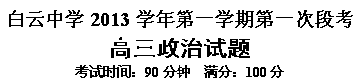

一、选择题（在下列各题所给的四个选项中，只有一项是符合题目要求的，请将正确答案的字母编号写在答题卡上，每小题2分，共50分）
1．2012年我国网络购物总额突破万亿元大关。网购的交易方式主要有第三方支付和货到付款两种，在这两种交易方式中，货币履行的职能主要是
- 价值尺度 流通手段 B．价值尺度 贮藏手段
C．支付手段 流通手段 D．贮藏手段 支付手段
2．价格是一种从属于价值并由价值决定的货币价值形式。价值的变动是价格变动的内在的、支配性的因素，是价格形成的基础。但是，由于商品的价格既是由商品本身的价值决定的，也是由货币本身的价值决定的，因而商品价格的变动不一定反映商品价值的变动。下列能反映材料所述情况的是①在商品价值不变时，货币价值的变动就会引起商品价格的变动 ②在商品价值和货币价值按同一方向发生相同比例变动时，商品价值的变动并不引起商品价格的变动 ③商品价格随市场供求关系的变动，直接围绕它的价值上下波动 ④人们的购买心理也可以引起价格的波动
A.①② B .②③ C.①③ D .③④
3．M商品的社会价值用货币表示为10元，某企业生产M的个别价值货币表示为7.5元。一定时期，既反映价值又反映供需关系的该商品的市场价格为15元。不考虑其他因素，这种情况
①表明供求关系决定价格 ②表明该企业在市场竞争中处于相对有利地位 ③有利于该企业的劳动得到社会承认 ④有利于该企业实现M商品使用价值到价值的转化
A．①② B．①③ C．②③ D．②④
4．假定2011年我国某工艺品价值用人民币表示为1300元，美元对人民币的汇率为1美元＝6.5元人民币。如果2012年生产该工艺产品的社会劳动生产率提高了30%，纸币流通速度提高30%，且人民币对美元升值5%，其他条件不变，则该工艺品2012年价格以美元和人民币计价分别为
A．201美元和950人民币元 B．190美元和1000人民币元
C．200.5美元和1050人民币元 D． 210美元和1300人民币元
5.一头生猪的利润分配表（摘自《半月谈》2012年第14期）
 | 环节名称 | 作 用 | 利 润
第一环 | 养殖户 | 生猪饲养、销售 | 基本为零
第二环 | 生猪经纪人 | 收集农户生猪供销信息 | 10元
第三环 | 生猪贩运户 | 获得生猪供销信息后，向养殖户购猪 | 15元
第四环 | 生猪组织者 | 帮助贩运户对生猪进行集中统一销售 | 5元
第五环 | 生猪屠宰批发商 | 对集中起来的生猪进行统一屠宰、批发 | 50元左右
第六环 | 猪肉零售商 | 购买屠宰场猪肉分零销售 | 约160元
根据该表，我们的合理判断是
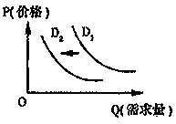
①可能会引起生猪供求失衡、价格上涨 ②生猪经纪人获得的收入属于按劳分配
③这种利润分配关系会提高养殖户的积极性 ④减少流通环节是抑制猪肉价格上涨的举措
A．①③ B．②④ C．②③ D．①④
6．当右图中某商品的需求曲线由D1左移到D2时，下列判断中正确的是
A．该商品的生产成本增加
B．该商品正处于卖方市场
C．该商品的替代品价格下降
D．该商品的互补商品生产成本下降
7．读《不同收入群体对物价变动的敏感度调查》图，
导致敏感度差异的原因是
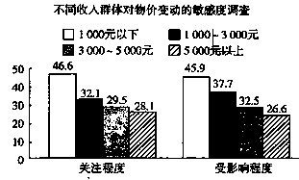
①居民消费水平受未来收入预期的影响
②居民收入和物价变动影响居民消费水平
③物价变动影响居民购买力，从而影响消费
④收入差距影响社会总体消费水平
A．①② B．②③ C．③④ D．①④
8．边际效用递减规律广泛应用于心理学、生理学，在经济学上则常用来解释人们的消费行为。通俗地讲：当你极度口渴的时候十分需要喝水，你喝下的第一杯水是最解燃眉之急、最畅快的，但随着口渴程度降低，你对下一杯水的渴望值也不断减少，当你喝到完全不渴的时候即是边际，再继续喝下去会越来越感到不适（负效用）。下图中的Q表示消费某商品的数量，U表示消费该商品的总效用，能合理表达该规律的是
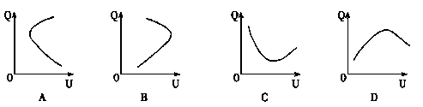

9．2009〜2011年我国城乡居民收入及恩格尔系数变动情况。
年度 | 城镇居民 |  | 农村居民
年度 | 人均可支配收人(元） | 家庭恩格尔系数(％) | 人均纯收人(元） | 家庭恩格尔系数(％)
2009 | 17175 | 37 | 5153 | 43
2010 | 19109 | 35.7 | 5919 | 41.1
2011 | 21810 | 36.3 | 6977 | 40.4

下列对图表信息解读正确的有
①城乡居民家庭消费结构不断改善②城乡居民的食品支出额在逐渐减少
③城镇居民人均可支配收入的增速快于农村居民人均纯收入的增速
④城镇居民人均可支配收入的增速慢于农村居民人均纯收入的增速
A.①④ B.②③ C.①③ D.②④
10．与下图漫画《负翁》所示意义相近的一组词语是
A．量入为出 看菜吃饭 量体裁衣
B．计划经济 信贷经济 据理力争
C．节衣缩食 借风使船 精明强干
D．入不敷出 外强中干 超前消费
11．近来，在家装市场中，“轻装修，重装饰”已经不再是一句单纯的口号。因为美居生活已经成为消费热点，人们的审美追求日益倾向个性化，家居饰品因此成为一种新兴的行业。上述材料说明：
①生产决定消费的方式 ②消费是生产的目的和动力
③一个新的消费热点的出现往往能够带动一个产业的出现 ④生产决定消费的质量和水平
A．①② B．②③ C．③④ D．①③
12．近年来，全国国有及国有控股企业主要效益指标保持在20%以上增幅，国有经济的控制力继续增强。国有经济的控制力主要体现在
①控制社会总资产的多数 ②控制公有资产在社会总资产占优势
③控制国民经济的重要行业和关键领域、控制国民经济的发展方向
④控制经济运行的整体态势、控制重要稀缺资源的能力
A．①③ B．②③ C．②④ D．③④
13．据统计，全国共有民营文艺表演团体近7000家，中外合资、合作或外商投资图书报刊发行企业40多家，以公有制为主体、多种所有制共同发展的文化产业格局正在形成。我国吸引非公有资本进入文化产业领域，这意味着
①非公有制经济的发展环境得到了进一步改善
②非公有制经济是社会主义经济的重要组成部分
③非公有制经济和公有制经济地位相同，相互促进、共同发展
④在市场竞争中，非公有制经济和公有制经济具有平等的市场地位
A．①④ B．②④ C．①③ D．②③
14．王先生、赵先生和李先生分别以资金60万元、土地（折合50万元）、设备（折合30万元）共同成立了一家玩具加工法人实体，他们各自以其出资额为限对公司承担赔偿责任。这家玩具加工法人实体是
A．合伙企业 B．有限责任公司 C．股份有限公司 D．无限责任公司．
15.“微博营销”是一种新兴营销方式，强调以客户为中心，在正确的时间把正确的信息传递给正确的人，它以微博为营销平台，向听众（粉丝）传播企业和产品信息。这启示企业应
①实行公司制运营模式，增加融资渠道 ②关注市场，了解用户需求，准确定位
③制定正确的营销策略，坚持诚信经营 ④创新销售模式，减少传统的销售方式
A．①② B．②③ C．①④ D．③④
16．国务院印发的《关于批转促进就业规划（2011-2015年）的通知》指出，“十一五”时期，我国就业工作取得显著成效，形成了和谐的劳动关系。从政府的角度看，其原因是
①促进企业生产的发展与维护劳动者权益相结合
②依法签订劳动合同，健全劳动关系协调机制
③转变就业观念，劳动力合理有序转移
④实施扩大就业发展战略，有效应对国际金融危机
A．①④ B．②③ C．①②④ D．②③④
17．2013年6月19日，国务院总理李克强在国务院常务会议上提出，要推进利率市场化改革，支持经济结构调整和转型升级。利率市场化改革主要是指银行利率的市场化。亚洲开发银行驻中国代表处高级经济学家庄健表示，相较于存贷款利率的调整空间来说，下一步更有可能调整的还是存款利率上浮空间。这是因为
A．利率市场化有利于经济结构调整，但会影响商业银行的利润
B．当前商业银行之间竞争越来越激烈，吸收存款越多利润越高
C．存款业务是商业银行的基础业务，没有存款就没有商业银行
D．贷款业务是商业银行的主体业务，是商业银行营利的主要来源
18．近五年来，某私营企业的经营状况如下表：
产值年均增长 | 利润年均增长 | 职工工资年均增长
11% | 20% | 5%
该企业在分配方面应做出的调整是
A．提高劳动报酬在初次分配中的比重 B．实行多种分配方式并存的制度
C．坚持和完善按劳分配制度 D．职工之间的收入保持合理的差距
19．人力资源和社会保障部2012年底公布，2012年年内有23个省份上调了最低工资标准，从2008年到2012年的5年间，我国最低工资标准年均增幅为12. 6%。提高最低工资标准
①有利于维护劳动者的合法权益 ②是提高劳动者劳动报酬的决定性因素
③为我国解决劳动力供求结构性失衡问题创造了条件
④有利于促进再分配的公平，维护社会稳定
A．①② B．①③ C．①④ D．②④
20．“事不公则心不平，心不平则气不顺，气不顺则难和谐” 。在推动我国经济社会发展的过程中，必须深入推进收入分配制度改革，正确处理好效率与公平的关系。这就要求我们做到
①既要落实分配政策，又要提倡奉献精神 ②既要鼓励创业致富，又要倡导回报社会
③既要反对平均主义，又要反对收入差距 ④初次分配注重效率，再分配中强调公平
A．①② B．③④ C．②③ D．①④
21、网络反腐的成效被形象地称为“小鼠标绊倒大贪官”。近日，为鼓励广大网民依法如实举报违纪违法行为，回应网民对反腐倡廉领域热点问题的关注，人民网、新华网等主流网站同步推出了网络“举报监督专区”。“举报监督专区”的设立
①体现了人民民主的广泛性 ②推动了反腐与网络功能的良性互动
③拓宽了公民政治参与的渠道 ④确保了国家权力在阳光下运行
A.①③ B.②④ C.①④ D.②③
22、十一届全国人大常委会第二十三次会议修改通过新的居民身份证法，规定在居民身份证登记项目中增加指纹信息，同时加大对泄露公民个人信息行为的惩罚力度。身份证法的这些修改
①扩大了对公民权利的保护范围 ②有利于提高社会管理和服务水平
③体现了权利与义务相统一的原则 ④是坚持依法行政的必要保证
A.①② B.①④ C.②③ D.③④
23、2012年，某县开始实施以“阳光理财、民主议事、群众公决”为主要内容的村级财务事务“两公开一会审”工作法，探索如何把村级权力关进“制度笼子”。这一做法
A.是村民自治的基础 B.有利于推进基层民主的发展
C.加强了对基层行政权力的制约和监督 D.扩大了公民的基本政治权利
24、2013年3月，新一轮国务院机构改革正式启动，内容之一是实行铁路政企分开，组建国家铁路局和中国铁路总公司，不再保留铁道部。这项改革旨在
A.协调政府与企业的关系，减少市场监管职能
B.进一步加快政府职能转变，扩大政府职权
C.强化对权力的监督，提高政府工作的透明度
D.理顺政府与市场的关系，建设服务型政府
25、政府依法行政是贯彻依法治国方略、提高行政管理水平的基本要求。下列选项符合依法行政要求的是①人民法院依照相关法律法规审理企业破产清算案件 ②发改委对企业合谋操纵产品价格的垄断行为做出处罚 ③人大常委会制定企业安全生产流程与劳动保护规章制度 ④环保部督促地方政府取缔被国家列入淘汰范围的高污染生产能力
A.①② B.①③ C.②④ D.③④
二、非选择题。（共50分）
26．城镇化是我国现代化建设的历史任务，要积极引导城镇化健康发展。
材料一 中国地级以上城市城镇化率与城镇化质量指数
城市 | 城镇化率（%） | 人均GDP（元） | 人均可支配收入（元） | 非农产业比重（%） | 单位GDP的SO2排放量（吨/亿元） | 城乡居民收入差距
深圳 | 100 | 106880 | 32381 | 99.93 | 9 | 1.0000
上海 | 89.3 | 92066 | 31838 | 99.33 | 13 | 1.7522
昭通 | 20.4 | 7193 | 12066 | 71.31 | 677 | 4.4418
陇南 | 19.7 | 6457 | 10623 | 70.72 | 684 | 4.6207
注：2012年中国城镇化率为52.6%。在中国286个地级以上城市城镇化率排名中，深圳、上海分别是1、6，昭通、陇南为285、286。
（1）材料一反映了哪些经济信息？ (8分)

材料二 专家指出，城镇化是中国经济持久增长的内生动力，是中国经济的新引擎。但是在中国城镇化的快速发展过程中也出现了一系列问题，如有些地方盲目求大、管理混乱，有的地方农民土地被征用后谋生困难问题等。
（2）结合材料一、二，运用《经济生活》中的“促进国民经济又好又快发展”的相关知识， 说明为什么城镇化是中国经济发展的内生动力？运用“加强宏观调控”的相关知识，分析如何提高城镇化质量？（12分）

材料三 在推进城镇化的过程中，要注重保障农民转变成城市居民后的民主权利，激发 他们参与民主政治的热情，使农民参与民主政治成为一种生活习惯。为此，必须要进一步完善我国的基层民主制度。
（3）请概述我国发展基层民主的政治意义。（10分）

27、阅读材料，回答问题。（共20分）
材料一 某县曾经是远近闻名的贫困县，为改变这一面貌，该县政府锐意改革创新，使各项成绩斐然。他们的做法是：强化基础设施建设，通过自筹资金，修建了遍布全县的“三横四纵”的标准化的柏油公路；加大“软环境”建设力度，开展职业教育和微笑服务活动，积极落实依法治县和以德治县；充分利用当地资源优势，封山造林，大力发展旅游业。现在，该县又开始了更高目标的长远规划。
材料二 某市前几年生猪销售价格偏低，养猪农户养得越多赔得越多，农民增收遇到难题。为解决这一矛盾，该市有关部门在进行调查研究，并听取各方面意见的基础上，聘请专家对全市生猪生产进行规划，改变了农民传统的春天开始养猪、秋冬季出栏的旧模式，指导农民分不同时段养猪，使生猪的出栏时间相互交错，避免了生猪集中出栏造成市场大幅波动的局面。这种向规划要效益的办法收到明显的效果，从2012年下半年开始，猪肉供不应求，让该市农民稳稳地赚了一把。
（1）结合材料一，分析该县政府是怎样履行其职能的（10分）
（2）请你结合材料二分析该市是如何坚持对人民负责工作原则的。（10分）

白云中学2014届高三年级月考政治试卷参考答案
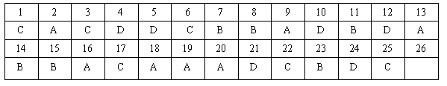
先择题解析：
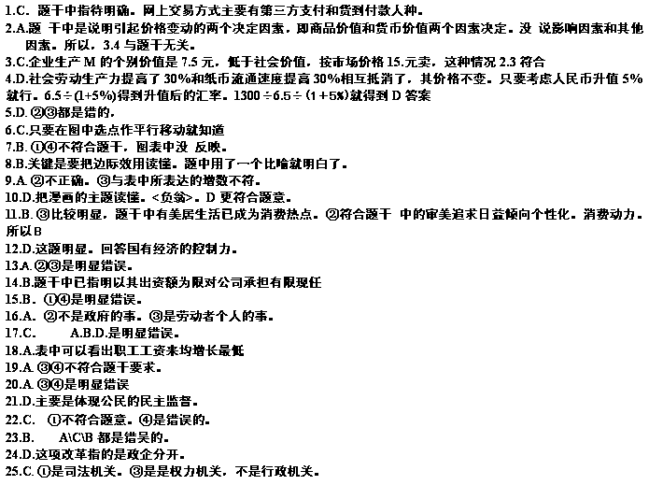
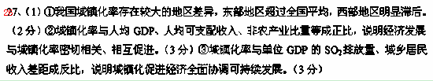

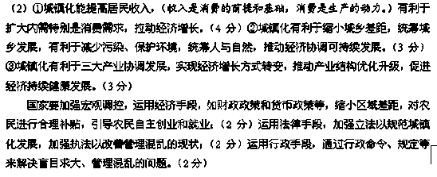

（3）发展基层民主，保障人民切实地进行民主管理，（2分）是我国发展社会主义民主政治的重要内容，是社会主义民主最为广泛而深刻的实践。（2分）发展基层民主，能够保证人民群众依法直接行使民主权利，（2分）是人民当家作主的最有效的途径，（2分）有利于增强和提高公民政治参与的责任意识和实际本领。（2分）

